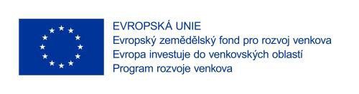
čestné prohlášení o neexistenci střetu zájmů ve smyslu ustanovení § 4b zákona o střetu zájmů
1. Dodavatel/poddodavatel (název, adresa, IČO)

2. Název zakázky:

Registrační číslo žádosti: 25/006/3373c/400/009250
Název projektu: Modernizace stáje dojnic
Název zakázky: Stáje pro skot - stavby a technologie

3. Prohlášení o neexistenci střetu zájmů

Já, níže podepsaný, jako dodavatel/poddodavatel prohlašuji, že si nejsem vědom žádného střetu zájmů, v němž bych se mohl nacházet ve vztahu k zadavateli VŘ

Potvrzuji, že pokud v průběhu výběrového řízení zjistím, že existuje či nastal střet zájmů, neprodleně tuto skutečnost oznámím zadavateli, a pokud se zjistí, že střet zájmů skutečně existuje, upustím od další účasti ve výběrovém řízení a od všech souvisejících činností.

Rovněž potvrzuji, že zachovám mlčenlivost o všech záležitostech, které mi budou svěřeny v souvislosti s výše uvedenou zakázkou. Nezveřejním žádné důvěrné informace, které mi budou sděleny nebo které zjistím v souvislosti s výše uvedenou zakázkou.

Rovněž souhlasím, že si neponechám kopie žádných písemných informací, které mi budou poskytnuty, za účelem jejich zneužití.

V ……………………………………….., dne ………………………..

…………………………………..
podpis

